ФЕДЕРАЛЬНОЕ АГЕНСТВО ПО ОБРАЗОВАНИЮ РФ
ЭЛЕКТРОСТАЛЬСКИЙ ПОЛИТЕХНИЧЕСКИЙ ИНСТИТУТ (филиал)
МОСКОВСКОГО ГОСУДАРСТВЕННОГО ИНСТИТУТА СТАЛИ И СПЛАВОВ. (Технологического университета)
Кафедра прикладной информатики

Курсовая работа
По курсу "Вычислительная математика"
На тему: «Решение краевых задач для уравнений в частных производных методом сеток»

Вариант 14

Выполнил:
Студент группы ДИС-06-1
???
Проверил:
Жучин А.В.

Электросталь 2009 г.
Содержание

1. Постановка задачи. 3
2. Математическое описание способа решения 4
3. Запись разностной схемы. 5
4. Реализация выбранного способа решения как системы программных единиц СКМ MatLab. 6
5. Тестирование. 9
6. Список использованной литературы. 13

- Постановка задачи.

Решить краевую задачу для заданного уравнения методом сеток и реализовать его как систему программных единиц в СКМ MatLab.

Заданное уравнение:

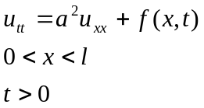

Граничные условия:

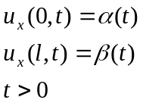

Начальные условия:

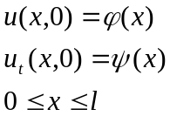

Выполнение работы предусматривает:

- Выбор способа аппроксимации уравнения и граничных условий с учетом устойчивости получающейся разностной схемы.
- Запись уравнений разностной схемы с учетом выбранной аппроксимации.
- Определение способа решения систем разностных уравнений, с учетом их особенностей.
- Реализация выбранного способа решения системы разностных уравнений с учетом выбранных входных и выходных данных, как систем программных единиц СКМ MatLab.
- Тестирование и отладка соответствующих программных единиц.

- Математическое описание способа решения

Суть метода сеток состоит в следующем: область непрерывного изменения аргументов, в которой ищется решение уравнения, дополненного, если необходимо, краевыми и начальными условиями, заменяется дискретным множеством точек (узлов), называемым сеткой; вместо функций непрерывного аргумента рассматриваются функции дискретного аргумента, определяемые в узлах сетки и называемые сеточными функциями; производные, входящие в уравнение, краевые и начальные условия, аппроксимируются разностными отношениями; интегралы аппроксимируются квадратурными формулами; при этом исходное уравнение (задача) заменяется системой (линейных, если исходная задача была линейной) алгебраических уравнений (системой сеточных уравнений, а применительно к дифференциальным уравнениям — разностной схемой).

Если полученная таким образом система сеточных уравнений разрешима, по крайней мере, на достаточно мелкой сетке, т. е. сетке с густым расположением узлов, и её решение при неограниченном измельчании сетки приближается (сходится) к решению исходного уравнения (задачи), то полученное на любой фиксированной сетке решение и принимается за приближённое решение исходного уравнения (задачи).

Для построения разностной схемы решения задачи строим в области D = {(x,t) | 0 ≤ x ≤ L, 0 ≤ t ≤ T } сетку x_{i} = ih, i=1,2 ... n , t_{j} = j*τ , j = 1,2 ... , m, и аппроксимируем уравнение в каждом внутреннем узле сетки на шаблоне типа “крест”.

- Запись разностной схемы.

Аппроксимацию уравнения будем проводить по чисто неявной схеме, так как она является абсолютно устойчивой.
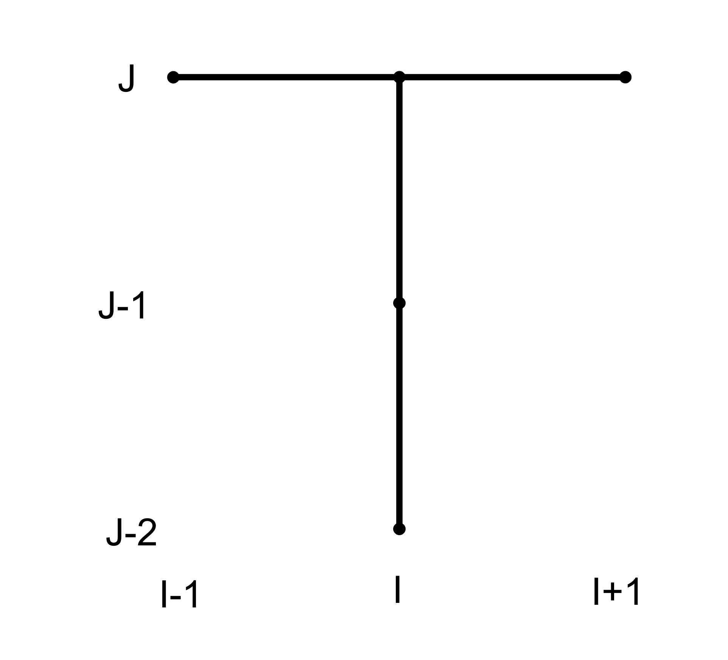

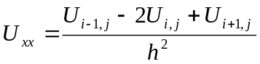, где h – шаг по х.

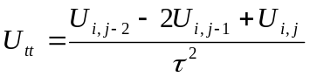, где τ - шаг по t.
Разностная схема для производной в начальном условии:

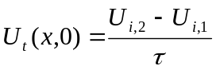.
Разностная схема для производной в граничном условии:
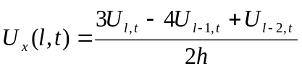
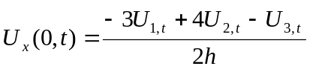
Разностная схема имеет вид:

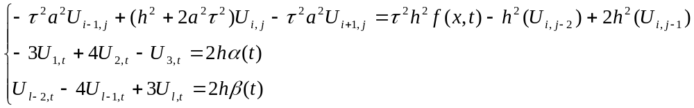
Начальные условия:
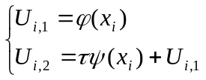

Получаем систему линейных уравнений вида A*x = b, где A-матрица коэффициентов размером NxN. Такую систему можно решить встроенной функцией MatLab – BICG.
- Реализация выбранного способа решения как системы программных единиц СКМ MatLab.

Основной модуль (Kurs.m)

N = 50; % разбиение струны
M = 40; % разбиение времени

L = 0.5; %длина
T = 0.4; %время
T2 = 0.8; %натяжение
ro = 0.15; %плотность
aa = T2/ro; % параметр

h = L/N; %шаг по х
tau = T/M; %шаг по t

% задание пространственно-временной сетки
for i=1:N+1
x(i)=(i-1)*h;
end;
for i=1:M+1
t(i)=(i-1)*tau;
end;

% коэффициенты основного уравнения
b = -aa*tau*tau;
c = h*h+2*aa*tau*tau;
d = -aa*tau*tau;

% коэффициенты граничного условия
p = -3;
r = 4;
q = -1;

p2 = 1;
r2 = -4;
q2 = 3;

% построение матрицы

A = zeros(N+1);
for i=2:N
A(i,i-1) = d;
A(i,i) = c;
A(i,i+1) = b;
end

A(1,1)=p;
A(1,2)=r;
A(1,3)=q;

A(N+1,N-1) = p2;
A(N+1,N) = r2;
A(N+1,N+1) = q2;

% запись начальных условий

for i=1:N+1
U(1,i) = Fi(x(i));
U(2,i) = tau * Psi(x(i)) + U(1,i);
end

% Решение краевой задачи

for j=3:M+1
for i=2:N
D(i) = h*h*tau*tau*(F(x(i),t(j))) + 2*h*h*U(j-1,i)-h*h*U(j-2,i);
end
D(1)=2*h*Alfa(t(j));
D(N+1) = 2*h*Beta(t(j));
Y=bicg(A,D');
for s=1:N+1
U(j,s)=Y(s);
end
end;

% графический вывод результатов

num = 0;
for p= 1:10:41
num = num+1;
scrsz = get(0,'ScreenSize'); %разрешение экрана
w = scrsz(3)/3; %выставляем ширину окон графиков
h2 = 80; %высота заголовка окна
h = (scrsz(4)-2*h2)/2; %высота окон графиков
figure(num);
if num<=3 upos = [(num-1)*w, h+h2, w, h] ; %1 ряд
else upos = [(num-4)*w, 0, w, h] ; %2 ряд
end;
set(figure(num),'Position',upos);
plot(x,U(p,:));
axis([0 L -0.01 0.05]);
end

% 3D
figure(6);
upos = [2*w, 0, w, h] ;
set(figure(num+1),'Position',upos);
surf(x,t,U);

Функция 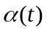
function Alfa = Alfa(t)
Alfa = 0;
Функция 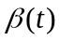
function Beta = Beta(t)
Beta = 0;
Функция 
function Fi = Fi(x)
if (x>=0.24 & x<=0.26)
Fi = 0.05;
else
Fi = 0;
end;
Функция 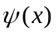
function psi = psi(x)
psi = 0;
Функция 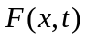
function F = F(x,t)
F = 0;

5. Тестирование.

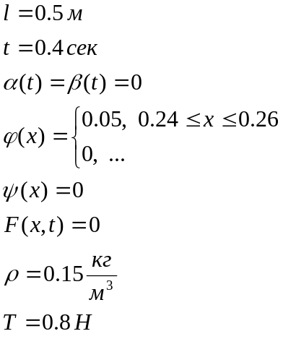

График:

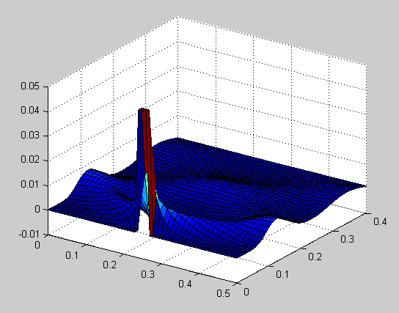

Графики, показывающие колебание струны в разные моменты времени:

В начальный момент времени:

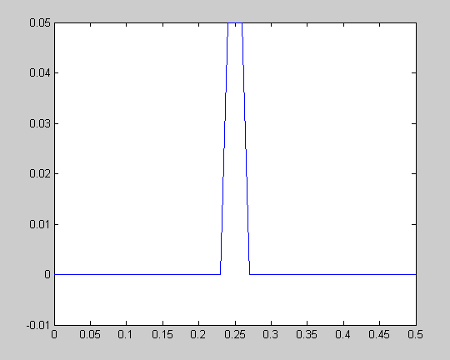
В промежуточные моменты времени:
Через 0.1 сек:

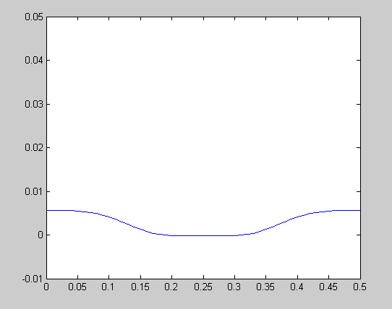
Через 0.2 сек:

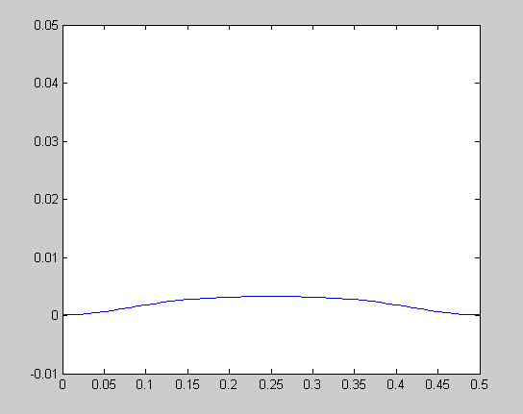
Через 0.3 сек:

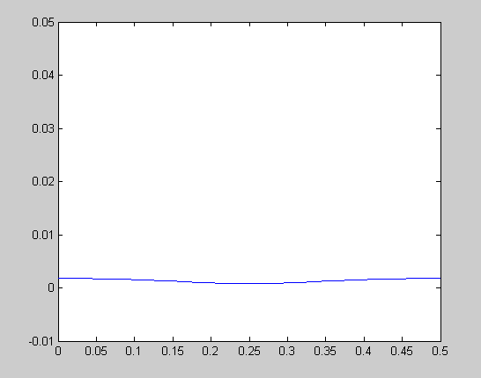

В конечный момент времени:
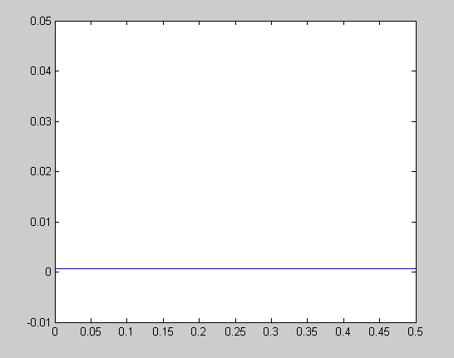

Как видно из графиков, со временем струна перестает колебаться.

6. Список использованной литературы.

1) Л. И. Турчак, П. В. Плотников «Основы численных методов», издание второе, переработанное и дополненное, изд. «Физматлит»,Москва, 2003 год.
2) А. А. Самарский «Введение в численные методы»

